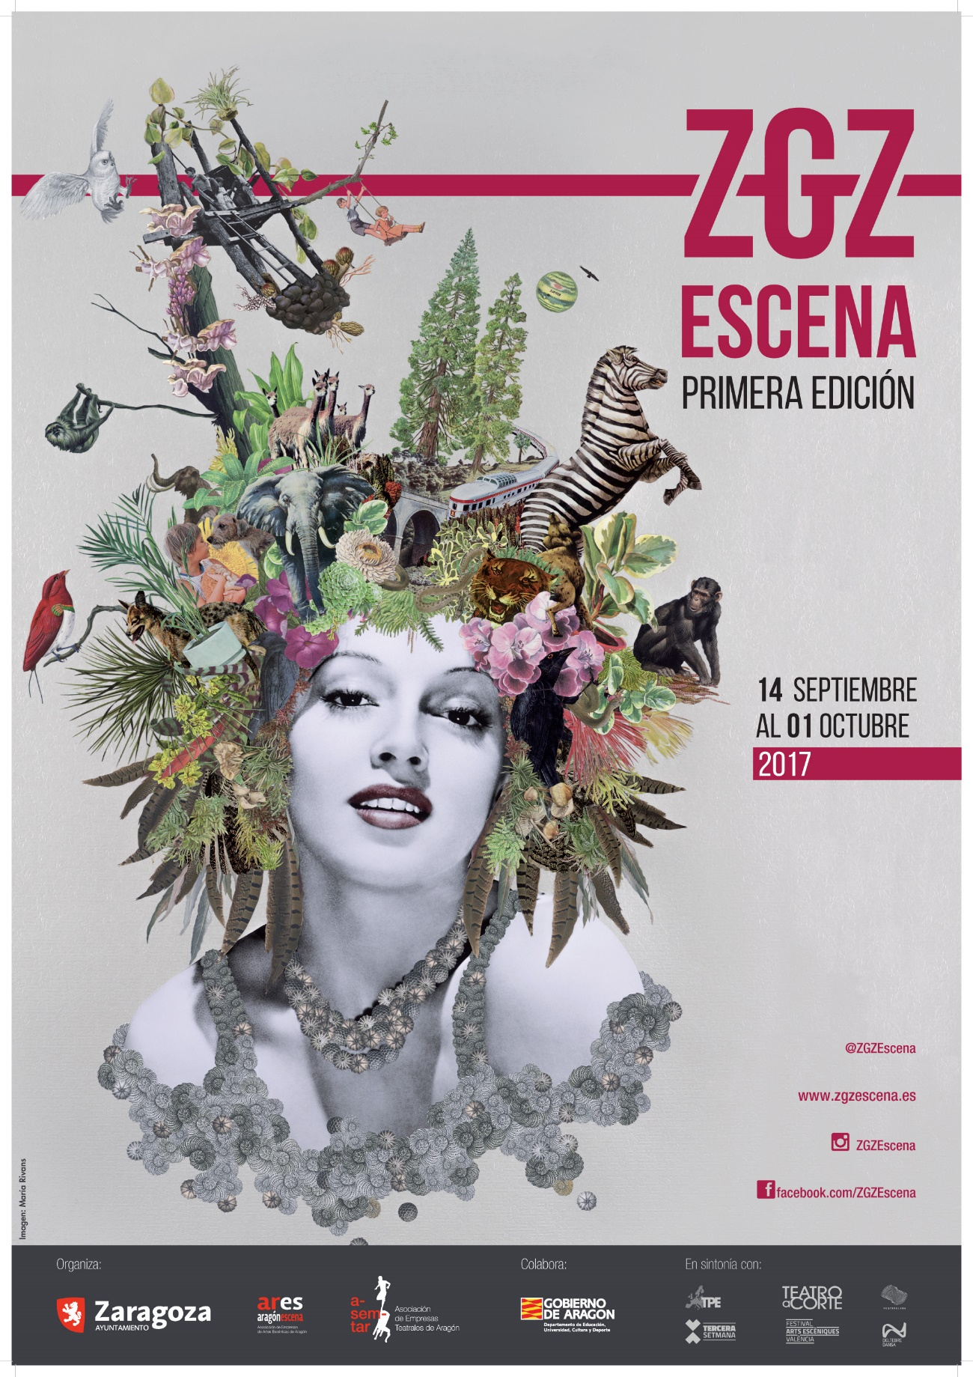

El festival internacional ZARAGOZA ESCENA 2017, asociado con los festivales internacionales:

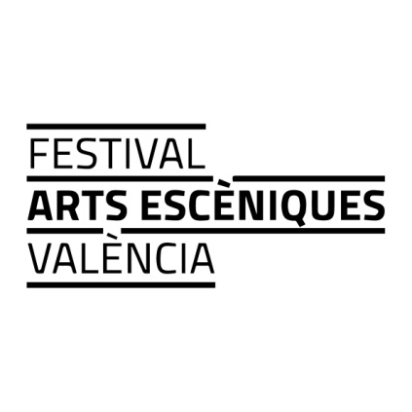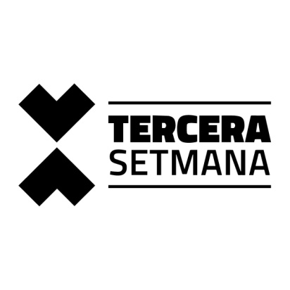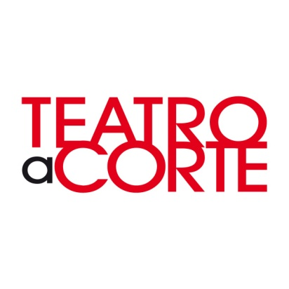

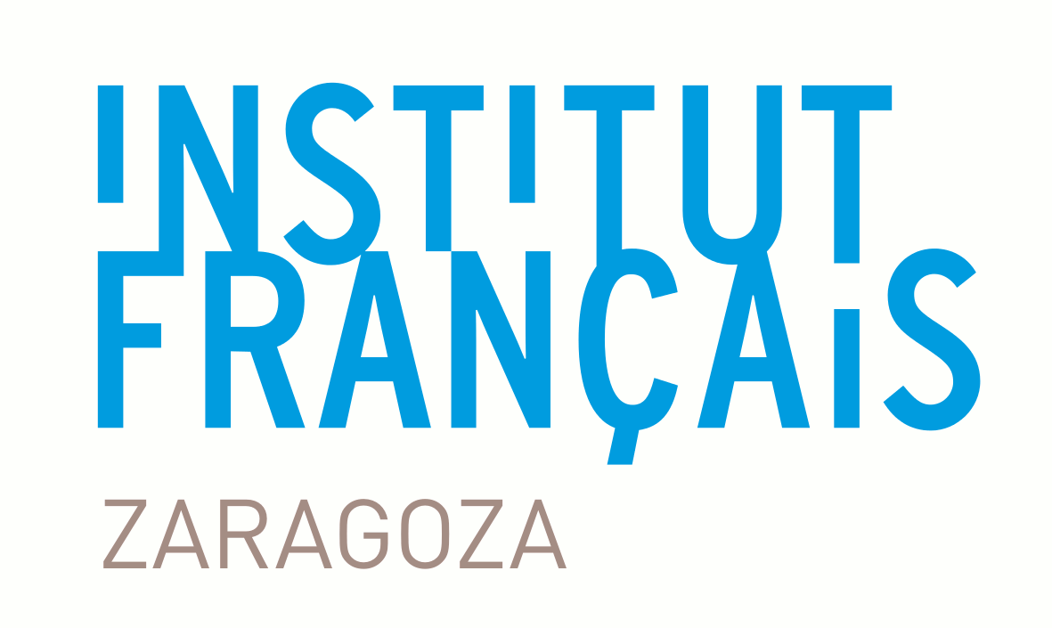

BALLET NATIONAL MARSEILLE (FRANCIA)
“BOLERO” y “TWO”
Emio Greco I Pieter C. Scholten, en “Bolero” olvidan la cuestión del decorado para concentrarse y enfocar el contacto entre los cuerpos y la música. En la línea de sus investigaciones sobre el tema “corps en révolte”. Con un tema musical abrumador, el combate entre los nueve bailarines contra la resonancia de dicha música provoca en sus cuerpos y de la cual se deben liberar.
TWO es un “paso a dos” largo de treinta minutos sobre el reparto del mismo movimiento al mismo tiempo y en el mismo espacio. En el silencio o con el sonido de la percusión, el hombre y la mujer, en la etapa de reconocimiento, darán la impresión de querer estar dentro de un espíritu de imitación del mismo gesto, que se enfrentan a toda costa, al parecer, aparte de cualquier pensamiento racional. Dos excelentes bailarines de Ámsterdam, Arnaud Macquet y Helena Volkov, despliegan tal energía en esta relación apasionada, una compleja interpretación que cada uno experimenta a veces, en una emoción real.
En las actuaciones de estas piezas -especialmente en “Bolero”- la fuerza de la música toma a los bailarines para elevar a la audiencia a la ovación, junto a la hermosa destreza de los bailarines que nos hacen sentir la intensidad y la energía. La danza tiene su lugar en una gran forma, con el poder, y nunca dejar de reprimirlos por el crescendo imparable de la música. Tanto el bolero atemporal como el moderno se ejecutan con éxito. Una coreografía implacable y poderosa.
Fundado en 1972 por el coreógrafo Roland Petit, el Ballet Nacional de Marsella (BNM) fue dirigido por Marie-Claude Pietragalla y después por Frédéric Flamand, que lo abrieron a nuevas experiencias artísticas. Desde 2014, Emio Greco y Pieter C. Scholten están al frente, ofreciendo un estilo particular iniciado en el centro internacional ICKamsterdam de Holanda. Su universo coreográfico bebe del lenguaje clásico y de la danza postmoderna. En sus actividades denominadas Le corps du ballet recogen investigaciones sobre nuevas formas de ballet contemporáneo.
Ficha artística:
-“Bolero”, estreno el 08/05/2015 Creación para la Ópera de Marsella (FR)
-Concepto y coreografía: Emio Greco | Pieter C. Scholten
-Iluminación: Henk Danner
-Vestuario: Clifford Portier
-Diseño de sonido Pieter C. Scholten
-Música: Bolero Maurice Ravel
-Duración: 25 min
-Producción: Ballet Nacional de Marsella
Colaboración con ICKamsterdam
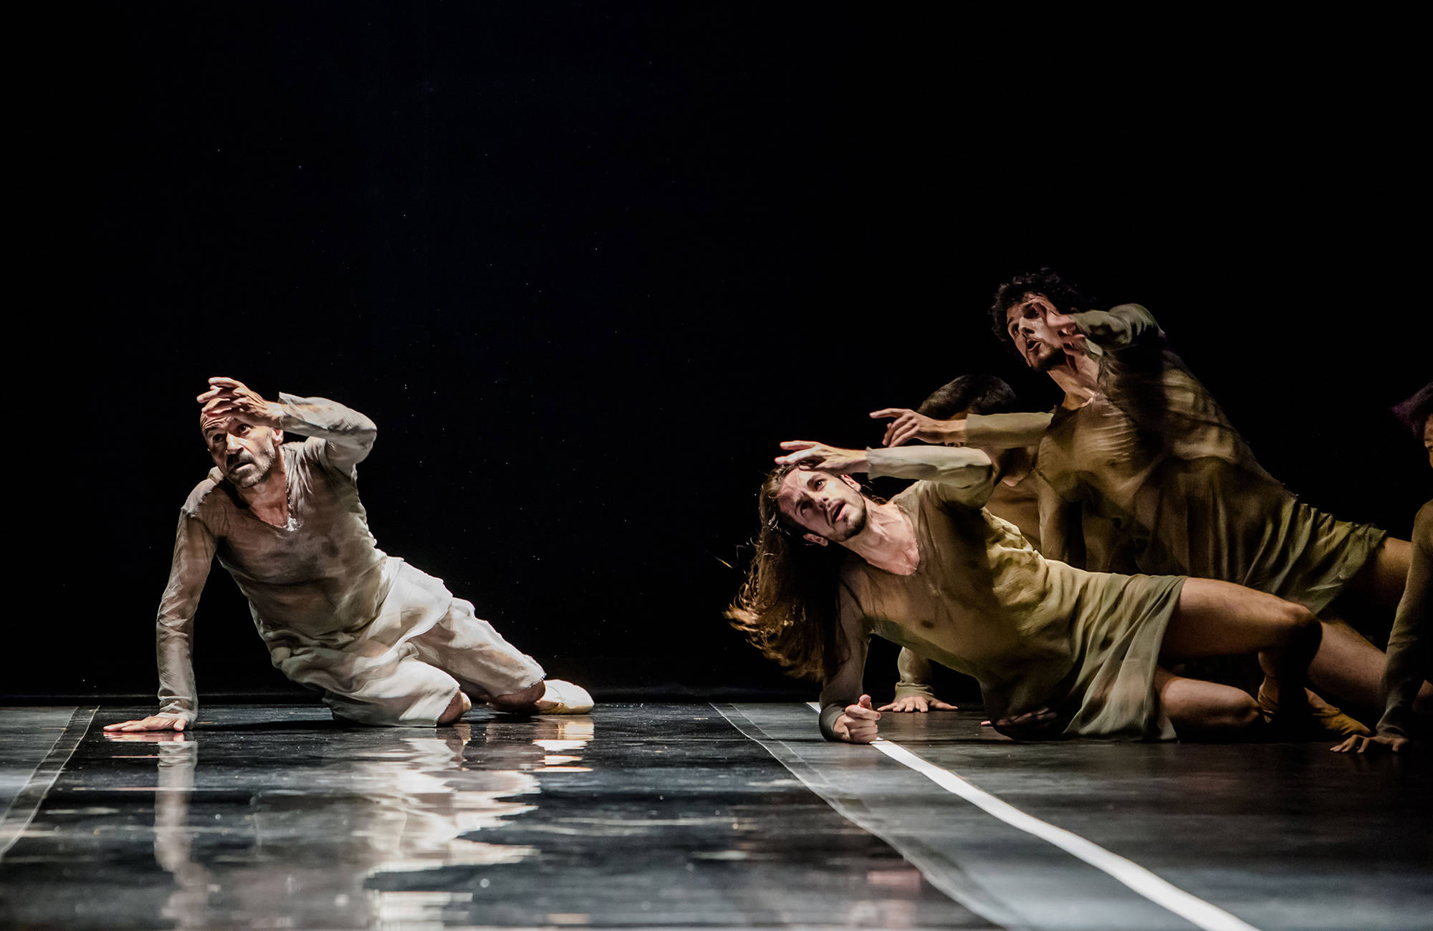

BALLET NATIONAL MARSEILLE (FRANCIA)
“BOLERO”

Fecha: 16 septiembre de 2017
Lugar: Teatro Principal
EL PONT FLOTANT (VALENCIA, ESPAÑA)
“EL HIJO QUE QUIERO TENER”
“Cuando era niño me era imposible imaginarme a mí mismo como soy hoy. Estoy a medio camino. Alejado ya de aquel niño que saltaba en los charcos de un descampado y demasiado lejos todavía del abuelo que seré algún día y al que hoy soy incapaz de comprender. Tengo una inquietante sensación de estar en medio, de estar molestando con mi obsesivo sentimiento de responsabilidad”.
“El hijo que quiero tener” es una reflexión sobre la educación y el papel del padre, de los abuelos, de los maestros y de los hijos en el proceso de aprendizaje. De su importancia y del valor, la dificultad y el esfuerzo que requiere educar.
Una propuesta no exenta de autocrítica, de humor, ternura e ironía, que habla sobre los vínculos emocionales con los hijos y con los padres. Sobre cómo proyectamos en los otros nuestros miedos, nuestras carencias o nuestras expectativas. Del esfuerzo que tenemos que hacer para comprender a los hijos y también de la dificultad para comprender a las generaciones pasadas.
Con tres generaciones en escena, es un tributo de padres a hijos y de hijos a padres a pesar de los reproches. Presente, pasado y futuro se encuentran en escena para contarnos historias que hablan, en definitiva, de la vida, de cómo queremos a nuestros hijos y a nuestros padres y de cómo nos cuesta, a veces, comunicarnos.
Ficha artística:
-Reparto: Alex Cantó, Jesús Muñoz y Pau Pons
-Creación y dirección: Álex Cantó, Joan Collado, Jesús Muñoz y Pau Pons
-Vestuario e ilustración: Marieta Soul Espacio Creativo
-Fotografía y vídeo: José Ignacio de Juan
-Iluminación: Marc Gonzalo y Álex Cantó
-Audiovisuales y asesor artístico: Fermín Jiménez
-Composición músical: Pedro Aznar
-Asesor de movimiento: Daniel Abreu
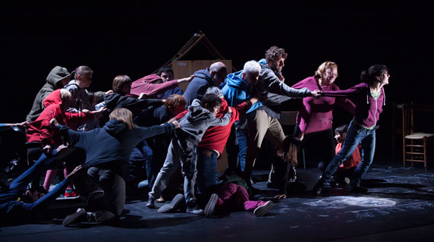
EL PONT FLOTANT (VALENCIA, ESPAÑA)
“EL HIJO QUE QUIERO TENER”

Fecha: 16 septiembre de 2017
Lugar: Teatro de la Estación

MARKELIÑE (BIZKAIA, ESPAÑA)
“LLUVIA”
Lluvia habla de lo que nos pasa cuando algo o alguien a quien queremos ya no está. Y de todo ese fastidioso tiempo que necesitamos para entender y aceptar que algo ha cambiado.
Lluvia está hecho con: gotas de agua, un paraguas colorado, una caja de herramientas, lágrimas guardadas en los cajones, 4 acrobacias, otro paraguas abandonado y roto, gestos bellos en una canción triste, una plancha loca, un despertador de muchos recuerdos, una ventana al exterior y un sol dibujado.
Y, mezclándolo todo de manera mágica, parece que hablamos, al final, de nuestra capacidad de superación.
Premio FETEN 2017 al Mejor Espectáculo

Ficha técnica:
-Edad recomendada: a partir de 6 años
-Duración: 60 min.
-Reparto: Fernando Barrado, Nerea Martinez, Natalia García, Itziar Fragua e Ioar Fernández
-Guión y dirección: Markeliñe
-Vestuario e ilustración: Marieta Soul Espacio Creativo
-Vídeo: Alphax Studio
-Iluminación: Jon Kepa Zumalde
-Música: Mario Viñuela y Alos Quartet

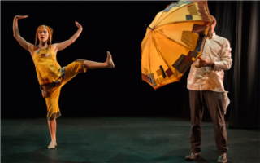
MARKELIÑE (BIZKAIA, ESPAÑA)
“LLUVIA”

Fecha: 17 septiembre de 2017
Lugar: Teatro Arbolé

COMPAÑÍA DANZA MOBILE (SEVILLA, ESPAÑA)
“WHERE IS DOWN?”
Cinco bailarines de Yugsamas Movement Collective y dos de Danza Mobile, trabajan en colaboración para crear el espectáculo “Where is down?”. Un espectáculo que indaga en la identidad, la comunidad y la convivencia y de cómo esto puede capacitarnos para ver los efectos que nuestras percepciones tienen en nosotros mismos y en los demás. Del mismo modo, persigue despertar conciencia y sensibilizar sobre cómo nos comunicamos con nuestro entorno, permitiéndonos ser quienes somos.
La Compañía Danza Mobile comenzó su andadura profesional en el año 2001 siendo
actualmente referente en el panorama profesional con una destacada proyección nacional e internacional. Desde la primera puesta en escena, se han producido 25 espectáculos con los que se han realizado más de 500 representaciones. En la consecución de este objetivo ha sido fundamental la unión de una serie de profesionales del mundo de las artes escénicas. Alrededor de 60 profesionales han colaborado con Danza Mobile en todo este tiempo. Asimismo, los montajes desarrollados por la Compañía han girado en circuitos nacionales, autonómicos, así como locales. También ha participado en festivales y programaciones como Mes de Danza, Forum de Barcelona, la Bienal de Flamenco de Sevilla, de Música y Danza de Granada, Festival Eclèctic de Tarragona o el Festival 10Sentidos Valencia, entre otros. Y ha estado presente en diferentes muestras y programaciones del Reino Unido, Alemania, Jordania, Italia, Suiza, Francia, Holanda, Turquía, Rusia, Gales, Bélgica
y Marruecos. De igual forma, Danza Mobile ha obtenido numerosos premios en sus 15 años de bagaje, por el trabajo específico de muchas de sus producciones escénicas y también porque ha marcado hitos en cuanto a inserción laboral y social se refiere.

Ficha artística:
-Intérpretes: Manuela Calleja, Anna Friedrich, Jaime García, Carla Morera, José Manuel Muñoz, Yali Rivlin y Roni Sagi
-Coreografía y Dirección: Yugsamas Movement Collective | Danza Mobile
-Iluminación: Benito Jiménez
-Fotografía: Raquel Álvarez
-Dirección y Montaje de Vídeo: Jesús García
-Comunicación: Mercedes Vega
-Producción: Fernando Coronado
-Distribución: Javier Ossorio
-Duración: 60 minutos

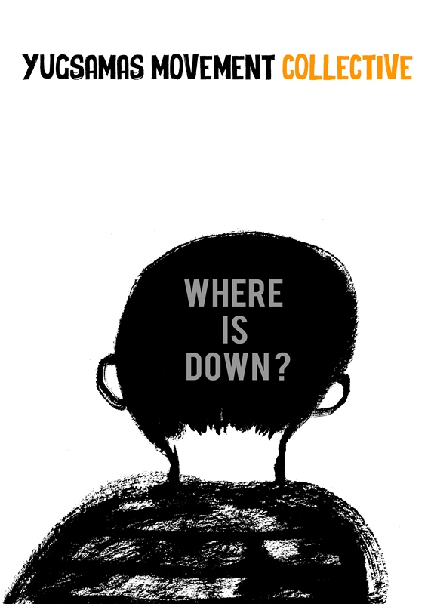

COMPAÑÍA DANZA MOBILE (SEVILLA, ESPAÑA)
“WHERE IS DOWN?”

Fecha: 20 de septiembre de 2017
Lugar: Teatro Principal

COMPANHIA DE TEATRO DE BRAGA (PORTUGAL)
“OS CEGOS” (LOS CIEGOS)
“Os Cegos” de Maeterlinck, "la metáfora más horrenda" de esta Europa.
El debut de la Compañía de Teatro de Braga (CTB) el 6 de abril, su producción 131º: “Os Cegos” de Maurice Maeterlinck. Un espectáculo en el espectáculo en la oscuridad. Una tragedia en Europa.
También es espectáculo conmemorativo del 10 aniversario de la Comunidad de Textos Dramáticos Lecturas Proyecto Bragacult, que ha formado a más de 200 personas de diversas profesiones, que leen más de 50 textos clásicos y contemporáneos, en sesiones públicas y cuyos miembros participaron en creaciones como Orestíada trilogía, Bacantes, oratoria eólica, entre otras.
El elenco está compuesto exclusivamente por elementos de la Comunidad de Lecturas Dramáticas, y por ciudadanos refugiados que residen en la ciudad de Braga. "Este es un trabajo, sin actores profesionales, que integró cerca de 20 ciudadanas y ciudadanos de Braga y 10 ciudadanas y ciudadanos de otras latitudes, (Congo, Siria, Guinea Ecuatorial, Pakistán, Nepal... Que en razón del conturbado mundo en que vivimos, se encuentran en Braga. Afirmamos con orgullo que, incluso antes de la Estrella, este proyecto ya está ganando. Estos, fueron meses de solidaridad y de amistad. Y de aprendizaje de todos con todos", dice Rui Madeira, director de la CTB.
Este espectáculo de la CTB es, según el director, "la metáfora más horrenda" de este Viejo Continente. "Leemos el ateo Maeterlinck y su “Os Cegos”, como un teatro de Almas penadas que vagan en un Lugar Inferno llamado Europa. Son almas refugiadas, desnudas, despojadas de todo en busca de paz. Están en camino, perdieron la guía y no encuentran la casa. Y se experimentan en la confrontación con la memoria. Se experimentan ellos y experimentamos nosotros. Todos. ¡Europa toda! En una ceguera colectiva. Este espectáculo es la película de nuestros días. Y la banda sonora de nuestras noches. La metáfora más horrenda. La más cruel y la más real ", concluye.
Ficha artística:
Autor: Maurice Maeterlinck
Puesta en escena: Rui Madeira
Traducción: Rodrigo Francisco
Escenografía: Alberto mal, Jorge Gonçalves
Figurines: Manuela Bronce
Video: Pedro Alpoim João Vilares Frederico Bustorff
Diseño de sonido: Pedro Pinto
Diseño de iluminación: Nilton Teixeira

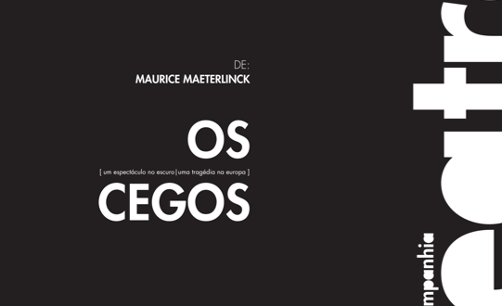
COMPANHIA DE TEATRO DE BRAGA (PORTUGAL)
“OS CEGOS” (LOS CIEGOS)

Fecha: 22 septiembre de 2017
Lugar: Teatro Principal

COMPAÑÍA MATARILE (GALICIA, ESPAÑA)
“ANTES DE LA METRALLA”
Con el objetivo de exponer algunas orientaciones e interpretaciones de la escena contemporánea desde distintos ángulos, perspectivas o implicaciones, Antes de la Metralla pretende ser el encuentro escénico con algunas personas que, por un lado, aportan sus puntos de vista (sobre la escena) y, por otro, están dispuestas a exponerse en escena más allá del refugio de la palabra. Carente de valor comercial. Se plantea como un trabajo in situ, con unos días previos de encuentro y con una puesta en escena final, pero sin ánimo de que sea un espectáculo cerrado sino más bien la muestra del resultado de ese encuentro: un acontecimiento para un marco específico; el primero en la MIT de Rivadavia y los siguientes en los festivales: FITO de Ourense, Escenas do Cambio de Compostela y ALT de Vigo.
Los participantes, en su condición de cómplices, testigos, acompañantes y colaboradores, están directa o indirectamente ligados con la escena. Todos espectadores.
Ficha artística:
-Eduardo Pérez-Rasilla: Investigador teatral, crítico y profesor de la Universidad Carlos III de Madrid
-Lara Contreras: Artista plástica, clown, actriz gestual, ayudante de escenografía y vestuario artista plástica, clown, actriz gestual
-Ricardo Santana: Actor, bailarín, coreógrafo y docente (para la fundación FUESCYL y la RESAD)
-Mónica García: Bailarina, coreógrafa, docente, actriz de teatro (Matarile Teatro) y cine (Meritxell Colell) Forcejeos Humedades y Estrategias sobre Tácticas Teatrales
-Carlos Aladro: Director del Festival de Otoño de Madrid y Director de escena, docente y ex coordinador artístico del Corral de Comedias de Alcalá de Henares
-Ana Contreras: Profesora de dirección escénica en la RESAD, directora de escena, investigadora teatral y activista en defensa de la educación pública
-Ana Vallés: Actriz, autora y directora de escena. Cofundadora del Teatro Galán y del Fest. Int. De Danza En Pé de Pedra. Codirectora de Matarile Teatro
-Baltasar Patiño: Iluminador, escenógrafo. Cofundador del Teatro Galán y del Festival Inter. De Danza En Pé de Pedra. Codirector de Matarile - Fundador de la Red de Teatros Alternativos
-Celeste González: Performer, antes Mauricio González, de-formada en danza académica. Premio de la Crítica de Catalunya 2015 al Mejor Solo de Danza.
-Jacobo Bugarín: Artista plástico y arquitecto. Colabora en la creación de imagen para otras producciones de arte, danza y teatro contemporáneos.

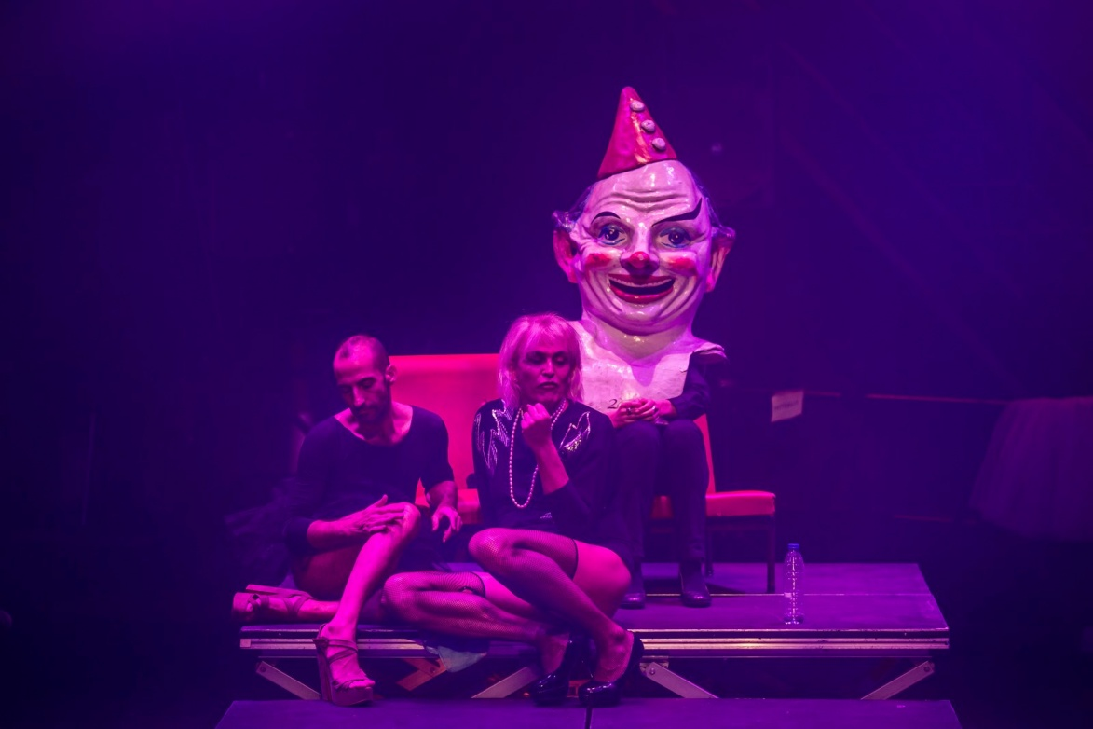
COMPAÑÍA MATARILE (GALICIA, ESPAÑA)
“ANTES DE LA METRALLA”

Fecha: 22 de septiembre de 2017
Lugar: Teatro de las Esquinas

SEÑOR SERRANO (BARCELONA, ESPAÑA)
“BRICKMAN BRANDO BUBBLE BOOM”
Estrenada el 5 de octubre de 2012 en el Festival TNT de Terrassa.
“Brickman Brando Bubble Boom”. Un poblado de chabolas ardiendo. Funky a todo volumen. La crisis del sistema hipotecario. La Inglaterra victoriana. Nidos, madrigueras, cuevas y mansiones. 42.879 desahucios en 2011. Brickland. El horror. Un banquero sonriendo. Un constructor sonriendo. La nostalgia del hogar. Mucho video. Mucho más video en directo. Paraísos tahitianos. El derecho a la vivienda. El derecho al aire acondicionado. El derecho a la tele de plasma. España va bien. Y Marlon Brando haciendo de John Brickman. Ni más ni menos.
La Agrupación Señor Serrano presenta Brickman Brando Bubble Boom”, un biopic escénico sobre la vida de Sir John Brickman, un constructor visionario y emprendedor que inspiró el primer sistema hipotecario de la historia. Pero también, un biopic escénico sobre la vida de Marlon Brando, un actor salvaje en busca de un hogar. Y además, una reivindicación del hogar contra las reglas del mercado.
Ficha artística:
-Idea original: Àlex Serrano y Pau Palacios
-Creación y performance: Diego Anido, Alex Serrano, Pau Palacios, Jordi Soler y Marlon Brando
-Producción y ayudante de dirección: Barbara Bloin
-Creación y desarrollo tecnológico: Martí Sánchez-Fibla
-Iluminación: cube.bz
-Diseño de sonido y banda sonora: Roger Costa Vendrell y Diego Anido
-Movimiento: Diego Anido
-Arquitecto asesor: Pau Vidal
-Dramaturgo: Ferrán Dordal
-Vestuario y asistente de escenografía: Nuria Manzano
-Asesor del proyecto: Víctor Molina
-Management: Art Republic.

Una producción de Festival TNT – Terrassa Noves Tendències y Agrupación Señor Serrano.

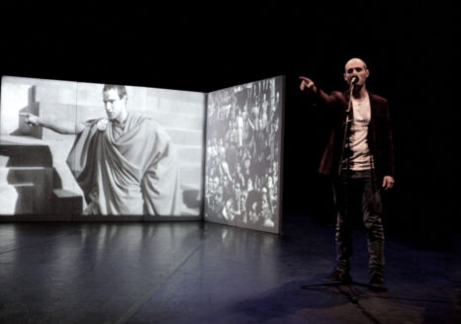

SEÑOR SERRANO (BARCELONA, ESPAÑA)
“BRICKMAN BRANDO BUBBLE BOOM”

Fecha: 23 de septiembre de 2017
Lugar: Teatro del Mercado

NAO D’AMORES (SEGOVIA, ESPAÑA)
“TRIUNFO DE AMOR”
“Triunfo de amor” es un espectáculo construido a partir de diversos textos dramáticos y músicas del que ha sido considerado patriarca del teatro español. Una dramaturgia que parte del ideario de su poema homónimo de juventud, para recorrer los grandes momentos de su segunda etapa creativa, aquella que integra las grandes églogas ya teñidas de influencia italiana de corte profano y humanista: - Representación sobre el poder del Amor / Égloga en respuesta de unos amores. - Égloga de Cristino y Febea. - Égloga de Plácida y Vitoriano. Un espectáculo que, de alguna manera, refleja el paso del debate amoroso de tradición medieval, al que será el gran tema de la literatura renacentista: el poder del Amor. Este nuevo proyecto se aborda desde el compromiso artístico que siempre ha caracterizado nuestra labor, resucitando un teatro que nos hace redescubrirnos en estas criaturas escénicas que, bajo la máscara del pastor, viven su pérdida de libertad subyugadas ante el poder de ese Amor que nos gobierna. Un Amor que destruye a veces de manera catastrófica, pero que también nos puede hacer mejores.
Ficha artística:
-Dramaturgia y dirección: Ana Zamora
-Ayudante de dirección: Gorka Martín
-Interpretación: Sergio Adillo, Javier Carramiñana, Eva Jornet, Rodrigo Muñoz, Irene Serrano e Isabel Zamora
-Ayte. Escenografía y vestuario: Almudena Bautista
-Realización de vestuario: Ángeles Marín y Deborah Macías
-Arreglos y dirección musical: Alicia Lázaro
-Asesor de verso: Vicente Fuentes
-Coreografía: Javier García Ávila
-Iluminación: Miguel A. Camacho y Pedro Yagüe
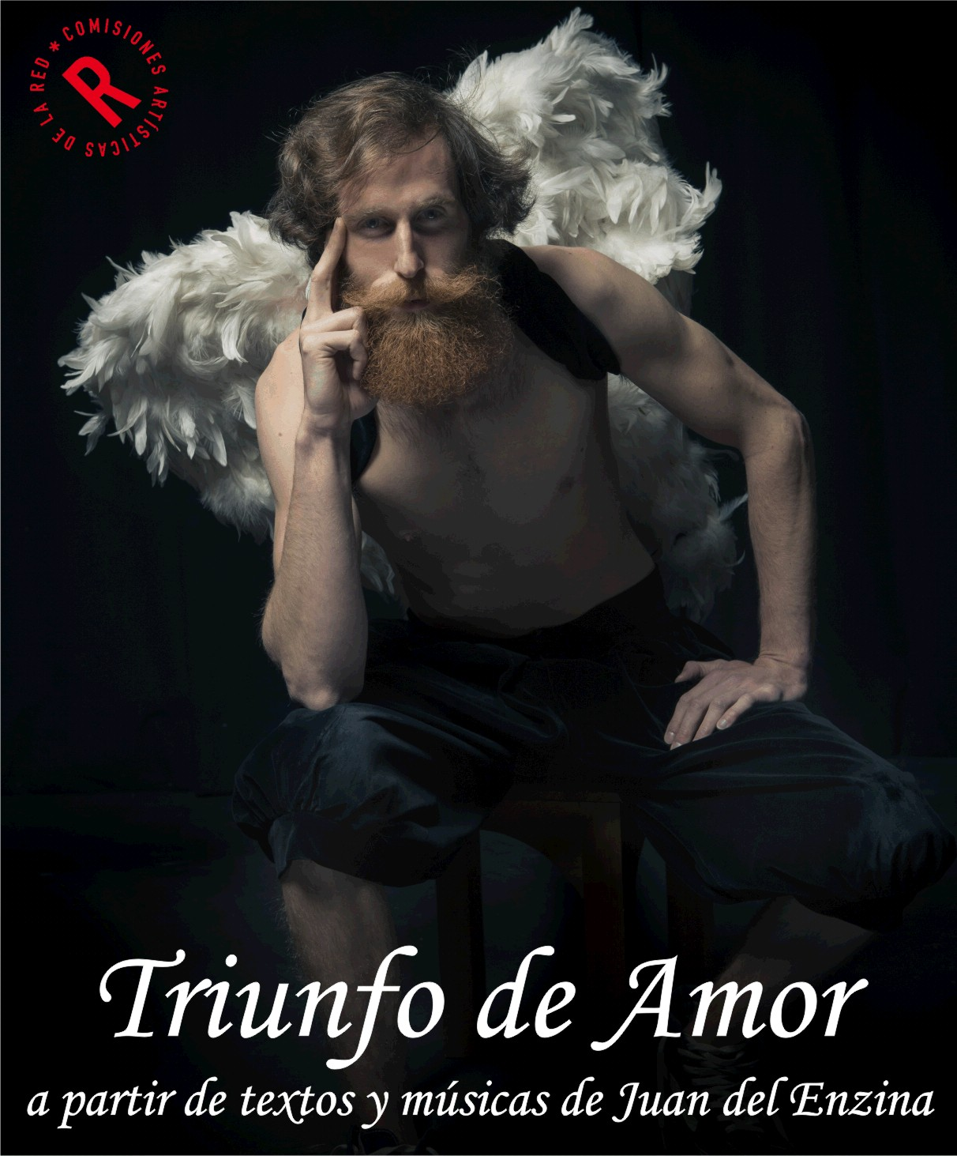
NAO D’AMORES (SEGOVIA, ESPAÑA)
“TRIUNFO DE AMOR”

Fecha: 23 de septiembre de 2017
Lugar: Teatro de la Estación
LE CARROUSEL (CANADA)
“GRETEL ET HANSEL”
La llegada de Hansel,a la vida de Gretel, han roto el equilibrio. Este pequeño hermano molesta a todos. Cuando sus padres los abandonan en el bosque y terminan en manos de la bruja, la tentación es fuerte para empujarla en el horno con su carcelero y deshacerse para siempre...
Por el tortuoso camino se llega a ser una hermana grande.
Afirmando la necesidad de un encuentro artístico, el paseo musical es el corazón de su proceso creativo a la pregunta "¿Qué decir a los niños?” Y va profunda reflexión sobre la autocensura del artista hacia el público joven. Apoyado por un trabajo de investigación que empuja los límites y fronteras, co-fundadores Suzanne Lebeau y Gervais Gaudreault han trabajado diligentemente su pasión a la creación de un directorio de trabajos originales, considerado en Quebec como en el extranjero, como los principales puntos de referencia en la historia del teatro para el público joven.
Durante más de 40 años, el Carrusel busca romper las barreras entre público y prácticas, con la creencia de que el teatro es para los niños deben desafiar y socavar los adultos también. Esta visión singular de la infancia y el arte está ahora defendida por Marie-Eve Huot que se une Gervais Gaudreault co-director artístico de la compañía. Esta transmisión es una ventana que se abre en el futuro y garantice una tradición de trascender de manera que haya continuidad y la evolución de la historia.
Ficha artística:
Recomendado para: Niños de 6 a 10 años
Texto: Suzanne Lebeau
Dirigida por: Gervais Gaudreault
Asistencia para la puesta en escena: Milena Buziak
Distribución: Catherine Dajczman o Émilie Lévesque y Jean-Philip Debien
Decoración: Stéphane Longpré
Vestuario: Linda Brunelle
Iluminación: Dominique Gagnon
Música y sonido ambiente: Diane Labrosse
Maquillaje y peinados: Pierre Lafontaine
Gerente de Producción: Dominique Gagnon
Sastra: Anne Rémillard
Asistente de vestuario: Chantal Bachand

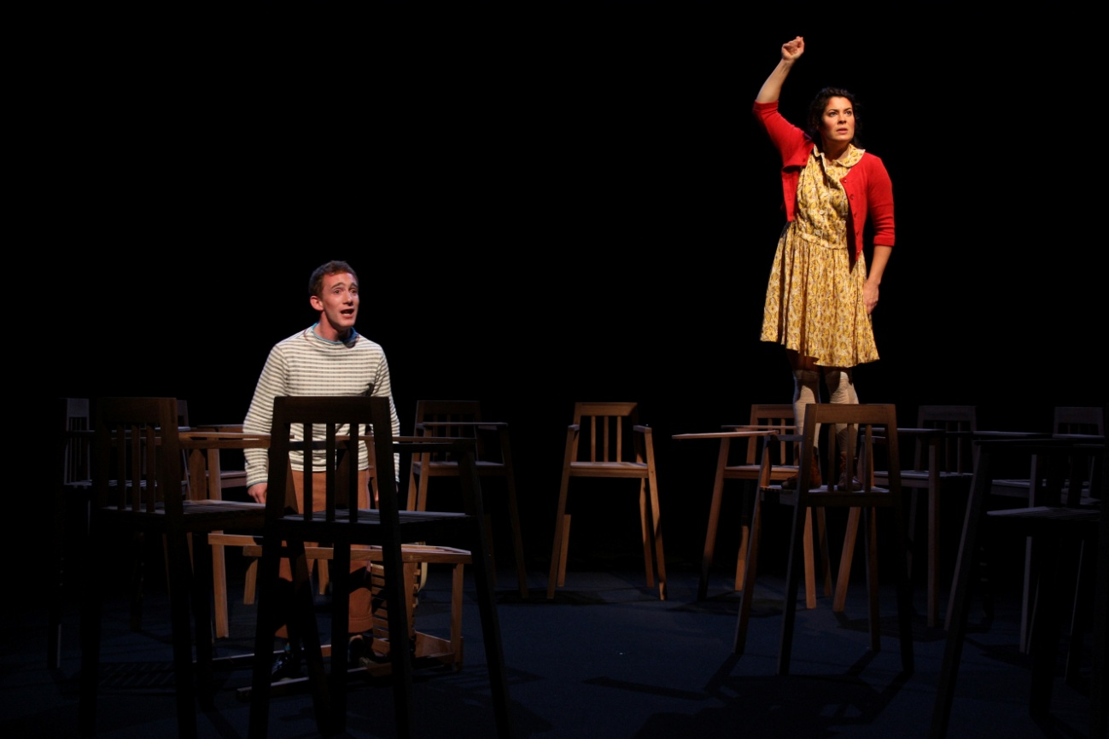
LE CARROUSEL (CANADA)
“GRETEL ET HANSEL”

Fecha: 23, 24, 25 de septiembre de 2017
Lugar: Teatro Arbolé

SEÑOR SERRANO (BARCELONA, ESPAÑA)
“A HOUSE IN ASIA”
Estrenada el 10 de julio de 2014 GREC Festival de Barcelona.
A través de su lenguaje marca registrada (maquetas, video-proyecciones, manipulación de video en tiempo real y voluntariosos performers) la Agrupación Señor Serrano presenta un western escénico donde la realidad y sus copias se mezclan, dibujando un retrato despiadadamente pop de la década que siguió al 11S, la semilla del siglo XXI. Pasen y vean. La casa donde se oculta Gerónimo en Pakistán. Una copia exacta de esa casa en una base militar en Carolina del Norte. Otra copia de esa misma casa en Jordania, donde se rueda una película. La operación de busca y captura más grande de la historia. Un Sheriff obsesionado con una ballena blanca. Los chicos de Take That preparándose para una misión histórica. Indios y vaqueros. Aviones y cervezas. Copias, reflejos, imitaciones y hamburguesas. La casa de Gerónimo tenía tres plantas, dos grandes patios y una pequeña casita de invitados. Estaba protegida por un muro de tres metros. Se encontraba a 15.000 km de la primera y allí se entrenaba Matt Bissonnette con sus colegas de los Navy Seals.
La casa de Gerónimo, idéntica a las dos anteriores, se hallaba a medio camino de la primera y la segunda. Allí el actor Chris Patt y sus colegas interpretaban a Matt Bissonnette, a Gerónimo y a los Navy Seals.
La primera casa fue construida en Abbottabad. La segunda en la base militar de Harvey Point, en Carolina del Norte. Y la tercera fue construida por Columbia Pictures en Jordania, cerca del Mar Muerto. De la misma casa se construyeron tres maquetas. Una la construyó la CIA para planificar y explicar el ataque contra Gerónimo. La segunda la construyó la productora de Zero Dark Thirty y se usó en la película con idéntico propósito.
La tercera es nuestra y está en el escenario.

Ficha artística

-Creación: Àlex Serrano, Pau Palacios y Ferran Dordal
-Performance: Àlex Serrano, Pau Palacios y David Muñiz
-Voces: James Phillips (Matt) y Joe Lewis (marine joven)
-Project manager: Barbara Bloin
-Videocreación: Jordi Soler
-Diseño de sonido y banda sonora: Roger Costa Vendrell
-Diseño de iluminación: Alberto Barberá
-Maquetas: Nuria Manzano
-Vestuario: Alexandra Laudo
-Asesores en tecnología: Eloi Maduell y Martí Sánchez-Fibla
-Asesoramiento legal: Cristina Soler
-Asesor del proyecto: Víctor Molina
-Fotógrafo: Nacho Gómez
-Management: Art Republic.

Una producción de: Agrupación Señor Serrano, GREC 2014 Festival de Barcelona, Hexagone Scène Nationale Arts et Sciences – Meylan, Festival TNT – Terrassa Noves Tendències, Monty Kultuurfaktorij, La Fabrique de Théâtre – Province de Hainaut.

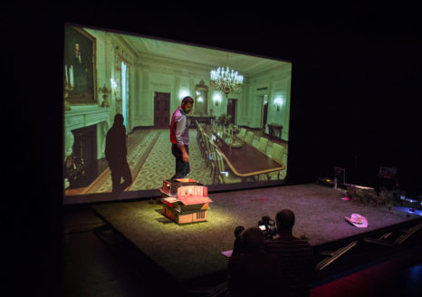
SEÑOR SERRANO (BARCELONA, ESPAÑA)
“A HOUSE IN ASIA”

Fecha: 24 de septiembre de 2017
Lugar: Teatro del Mercado

ROOTLESSROOT (GRECIA)
“EUROPIUM”
RootlessRoot es una estructura que apoya la visión e ideas creativas.
Podríamos describirlo como una nube blanca siempre cambiando, desapareciendo, apareciendo y fluyendo. Es una plataforma impulsada por el movimiento que reflexiona y a la que han establecido un orden para desarrollar un lenguaje artístico que sea accesible, primitivo, creativo y juguetón.
Son practicantes del movimiento, y que están fundamentalmente interesados ​​en la emoción humana y la expresión cultural. Una estructura, a través de la cual nos damos cuenta de nuestra filosofía práctica con el fin de ampliar aún más y descubrir capacidades artísticas y deseos de sumergirse en los paisajes emocionales del ser humano. RootlessRoot es un punto de encuentro, una intersección y un umbral donde las ideas en conflicto se transforman en un recorrido de eventos insertados con riesgo e imprevisibilidad.
“Europium” recoge historias y mitos sobre los orígenes de la cultura europea. La historia de la balsa de la Medusa, sin embargo, con su horrible cadena de acontecimientos, nos pareció, hasta hoy, la historia más clara de Europa. Al principio, no queríamos concentrar nuestro trabajo en ese evento. Pero a medida que pasaba el tiempo, tantos acontecimientos relevantes ocurrieron en el mar Egeo y el mar Mediterráneo y no podíamos ignorarlos. Pensamos que en el núcleo de lo que llamamos la naturaleza de nuestra cultura reside el problema de definir los valores de nuestra sociedad y los mecanismos utilizados para promoverlos, imponerlos y defenderlos. Pero esa es también la cuestión que toda sociedad y cultura tiene que tratar: responder cómo la vida vale la pena vivir, cómo vale la pena morir, lo que es importante y lo que no es, para todos como grupo y cada uno como persona. Lo que se considera un éxito y lo que se considera un fracaso. Qué y quién creemos que afirma y respalda o amenaza y va en contra de los valores de nuestra cultura y cómo los tratamos. (Nota del director).
Ficha artística
-Idea y dirección: Rootlessroot - Linda Kapetanea & Jozef Fruček
Concepto visual: Jozef Fruček
Composición musical: Vassilis Mantzoukis
Dramaturgia: Martin Kubran
Ingeniero de sonido: Christos Parapagkidis
Iluminación: Sofia Alexiadou
Vestuario: Isabelle Lhoas
Intérpretes: Manuel Ronda, Jacob Ingram-dodd, Konstantina Efthymiadou, Paul Blackman, Linda Kapetanea
Producción: Onassis cultural centre-Athens & Rootlessroot
Coproducción: Jojo-Oulu dance centre, Oulu city theater
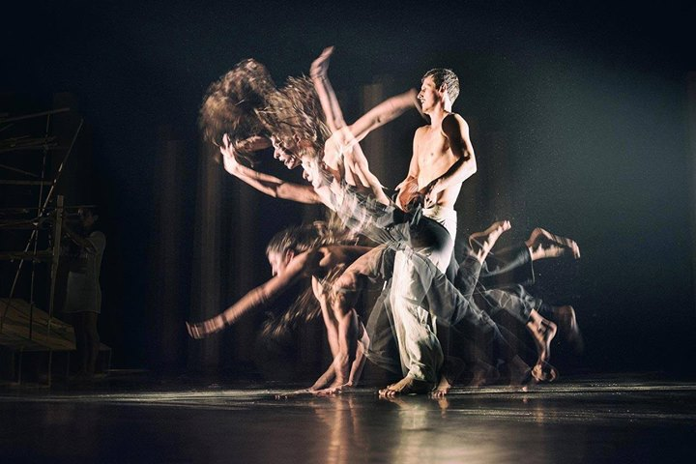

ROOTLESSROOT (GRECIA)
EUROPIUM

Fecha: 24 de septiembre de 2017
Lugar: Teatro de las Esquinas

ATALAYA (SEVILLA, ESPAÑA)
“FUENTEOVEJUNA”
A lo largo de los años que ha durado la gira del espectáculo La casa de Bernarda Alba, que monté para el TNT con mujeres de etnia gitana del asentamiento chabolista del Vacie, que recibió diversos premios y tuvo una gran resonancia mediática, me he preguntado qué otra obra podríamos hacer juntas, que diese continuidad a esa experiencia y que nos resultase a todas tan natural como nos resultó aquella.
Los textos que se me han pasado por la cabeza han sido de lo más diverso, y como han ido han venido, porque con ninguno tuve el presentimiento de que me iba a embarcar (y a ellas conmigo, que no era poca responsabilidad) en el rumbo correcto.
La única conclusión a la que llegué es que debía ser una obra de alcance universal, y que debía ser, como La casa de Bernarda Alba, bastante coral.
Fue a partir de esas premisas cuando revisando nuestros clásicos me di cuenta de que la obra que realmente quería montar había estado todo tiempo a la vista, como La carta robada de Poe. Es Fuenteovejuna, de Lope de Vega, a la que el descarnado triunfo de las desigualdades sociales ha concedido una vigencia desbordante, en calidad de enorme alegoría sobre el derecho de la ciudadanía a denunciar y combatir la injusticia del que dan cuenta tantas voluntades a pesar de los tiempos.
Evidentemente mi intención no es montar Fuenteovejuna para denunciar la condición de exclusión social que vive el colectivo romaní del Vacie, porque la misma presencia de estas actrices en escena da cuenta de ello. Es más bien, siguiendo la topología política esbozada por el filósofo Jacques Ranciere, situarlas en el vórtice político que inadvertidamente pero con todo el derecho ocupan: el de decir, representar y denunciar esto por todos.
-Ficha Artística
-Dirección: Pepa Gamboa
-Dramaturgia: Antonio Álamo
-Ayudante de dirección: Joaquín Galán
-Asesoramiento Artístico: Pedro G. Romero
-Diseño de espacio escénico: Antonio Marín
-Vestuario: Maite Álvarez
-Iluminación: Alejandro Conesa
-Sonido: Emilio Morales
-Coordinación Técnica: Alejandro Conesa
-Regiduría: Joaquín Galán
-Fotografías: Félix Vázquez

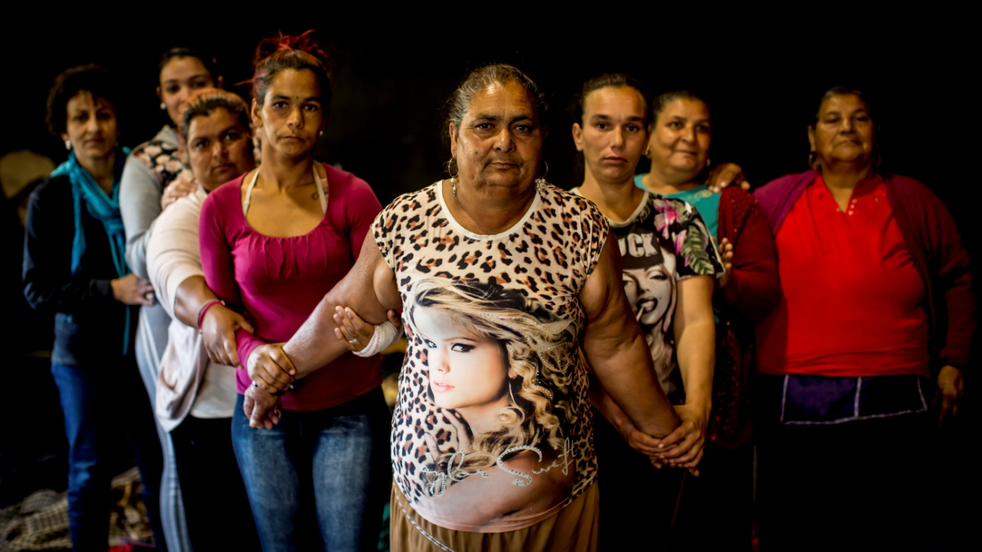

ATALAYA (SEVILLA, ESPAÑA)
“FUENTEOVEJUNA”

Fecha: 28 de septiembre de 2017
Lugar: Teatro Principal

CUATRO X CUATRO (MÉXICO)
“PAÍS GRAVEDAD”
Cuatro X Cuatro es un laboratorio de artistas y creativos creado en el año 2007 en la ciudad de Xalapa, Veracruz, México. Desde sus inicios ha integrado en cada proceso creativo la dramaturgia, la coreografía, la fisicalidad, el discurso, la filosofía, la experimentación, la arquitectura, el color, el sonido, la poesía, la fotografía y la intervención en una unidad dinámica siendo el cuerpo y la acción el centro de la creación dentro del Laboratorio de pensamiento en acción “El Cuerpo Vacío”, dirigido por Shantí Vera, detonando la creación de diferentes obras, sucesos, instalaciones, proyectos y colaboraciones escénicas con otros artistas, colectivos y compañías. Han presentado y estrenado sus obras en múltiples espacios y festivales de México como el Palacio de Bellas Artes de la ciudad de México; el V Encuentro de Artes Escénicas del FONCA dentro del 39 Festival Internacional Cervantino; el FMX 25 Festival de la ciudad de México en el Centro Histórico, el XX Festival Internacional Oc-Ohtic y el Premio INBA-UAM 2011, entre otros; además en prestigiosos espacios culturales, festivales y encuentros nacionales e internacionales de México, España, Francia, República Checa, Alemania, Italia, Suecia, Polonia, Panamá, Colombia, Lituania, Irlanda del Norte, Bielorrusia y Costa Rica.
Cuatro X Cuatro y sus integrantes ha recibido múltiples reconocimientos, estímulos, apoyos y becas de instituciones y organizaciones como FONCA, IVEC, CENART; IBERESCENA; INBA-UAM; CEPRODAC, CND-INBA, NO BALLET-DE; RED CQD-UE; Fundación Bancomer; Festival Yucatán Escénica; Festival Internacional Oc-Ohtic y de la Akademie der Künste, Berlin, 2017.
Ficha artística:
-Estreno: 23 de julio de 2016 en el Palacio de Bellas Artes de la Ciudad de México
-Producción Coordinación Nacional de Danza del Instituto Nacional de Bellas Artes y Cuatro X Cuatro
-Duración: 60 minutos
-Coreografía y dirección: Shantí Vera
-Asistencia de dirección: Stéphanie Janaina
-Música original y diseño sonoro: Manuel Estrella
-Diseño de iluminación: Jésica Elizondo
-Diseño de vestuario y escenografía: Arturo Lugo/ Amplio Espectro
-Creativos en escena: Manuel Estrella, Sendic Vázquez, Victor Villasana, Arturo Lugo, Melva Olivas, Nadia Lartigue, Melissa Herrada y Shantí Vera.
-Video: Fernando Frías y Paulina Cervantes/ Maremoto Producciones
-Fotografía y registro: Rodrigo Valero-Puertas
-Producción ejecutiva: Stéphanie Janaina/ Cuatro X Cuatro

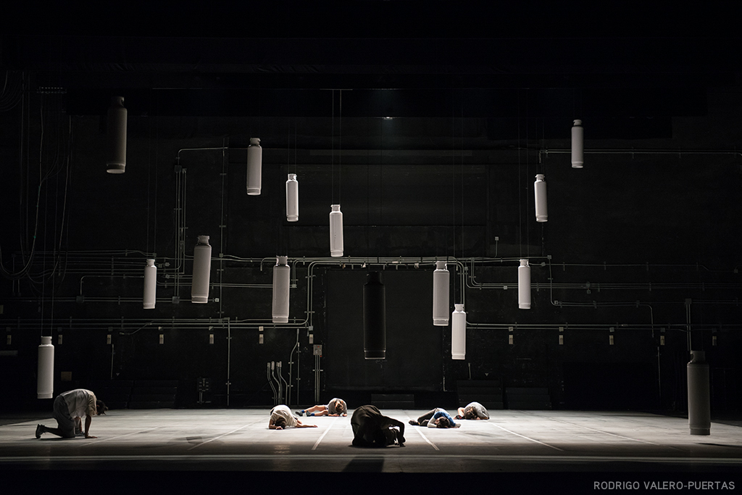

CUATRO X CUATRO (MÉXICO)
“PAÍS GRAVEDAD”

Fecha: 29 de septiembre de 2017
Lugar: Teatro Principal

COMPANHIA DO CHAPITÔ (PORTUGAL)
“EDIPO”
Escenario desnudo. Tres intérpretes vestidos de calle para contar la terrible tragedia de Edipo desde el punto de vista de la Companhia do Chapitô, o sea, desde el humor absoluto. Un ejercicio de virtuosismo interpretativo muy sencillo (que no simple) que consigue aunar calidad y popularidad.
¿Es Edipo el marido de su propia madre o el hijo de su mujer? ¿Y sus hijos…, serían ellos también sus hermanos, hijos de su mujer o sería su mujer la abuela de sus propios hijos? ¿Y, aún más, sería Creonte su tío? ¿O tal vez su cuñado? Reinventado y sin complejos, Edipo la nueva creación de la Compañía del Chapitô.
La Compañía del Chapitô fue creada en 1996. Emplea siempre la comedia por su poder para cuestionar todos los aspectos de la realidad física y social. Crea, desde su fundación, espectáculos multidisciplinares que se asientan en el trabajo físico del actor en un proceso colectivo y en constante desarrollo, que invitan a la imaginación del público, y que se relacionan estrechamente con éste. Comunica, esencialmente a través del gesto y de la imagen, rompiendo las barreras lingüísticas y afirmando su vocación universal, lo que le permite tener una relación muy próxima con los espectadores.
Desde su formación ha realizado 31 creaciones originales, representadas en Portugal y un poco por todo el mundo: Brasil, Cabo Verde, China, Colombia, Eslovaquia, España, Finlandia, Francia, Irán, Italia, Noruega, Francia, Suecia, Argentina…
Ficha artística
-Estreno: 19 de enero de 2012. Lisboa – Chapitô. Estreno en España: 27 de agosto de 2014. Feria de Teatro de Ciudad Rodrigo.
-Recomendado para mayores de 12 años.
-Duración: 60 min. Creación Colectiva.
-Dirección Artística: José Carlos Garcia
-Asistente de Dirección: Andréa Padilha
-Interpretación: Jorge Cruz | Nádia Santos | Tiago Viegas
-Diseño de Luces: Samuel Rodrigues
-Diseño Gráfico: Sílvio Rosado
-Fotografías y Audiovisuales: Filipe Dâmaso Saraiva | Simão Anahory
-Asesoría de Prensa: Lúcia Valdevino
-Producción: Francisco Leone | Tânia Melo Rodrigues

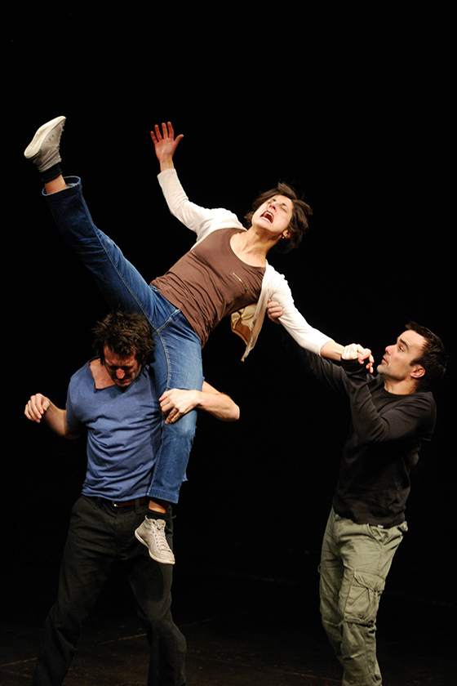

COMPANHIA DO CHAPITÔ (PORTUGAL)
“EDIPO”

Fecha: 30 septiembre de 2017
Lugar: Teatro del Mercado

VAIVÉN PRODUCCIONES (GUIPUZCOA, ESPAÑA)
“ÚLTIMO TREN A TREBLINKA”
Miércoles, 5 de agosto de 1942. Varsovia. Un orfanato con 200 niños judíos, liderado por el Doctor y pedagogo Kòrczak, que junto con su inseparable colaboradora Stefania Wilczynska formó allí una verdadera república infantil. Trabajando mano a mano con los niños creó una Constitución con sus leyes, reglamentos, y también un Código Penal. Seremos espectadores (pero a la vez nos sentiremos parte de ellos, ya que estaremos aposentados en sus camas-literas) de su último día en este orfanato, siendo así participes directos de su organización interna, rutina diaria, sus relaciones, su búsqueda infatigable de sustento, sus miedos y alegrías… Asistiremos a uno de sus juicios… Y seremos también testigos del momento en el que reciben la más cruel de las noticias: deben abandonar inmediatamente el orfanato y dirigirse al tren que les conducirá a las cámaras de gas construidas en el campo de concentración de Treblinka, donde los nazis habían exterminado ya a centenares de miles de seres humanos.
Este espectáculo es un homenaje a estas víctimas y un recuerdo a Janusz Korczak, ese ser excepcional que luchó hasta la muerte por dignificar la vida de los niños; pero también una denuncia que señale con dedo acusador cómo todavía hoy, la mayor parte de los pobres del mundo son niños, y la mayor parte de los niños son pobres.
Ficha artística:
-Idea original y argumento: Ana Pimenta, Fernando Bernués
-Dirección: Mireia Gabilondo
-Texto: Patxo Telleria
-Ayudante de dirección: Kepa Errasti
-Escenografía: Fernando Bernués
-Realización escenografía: Iñigo Lacasa
-Atrezzo y utilería: Julia Gysling
-Vestuario: Ana Turrillas
-Música y espacio sonoro: Iñaki Salvador
-Diseño de iluminación Xabier Lozano
-Dirección técnica y sonido: Iñigo Lacasa
-Iluminación: Andoni Mendizabal
-Apoyo técnico: David Salvador
-Direccción de producción: Ana Pimenta
-Producción: Julia Gysling / Izaskun Imizkoz
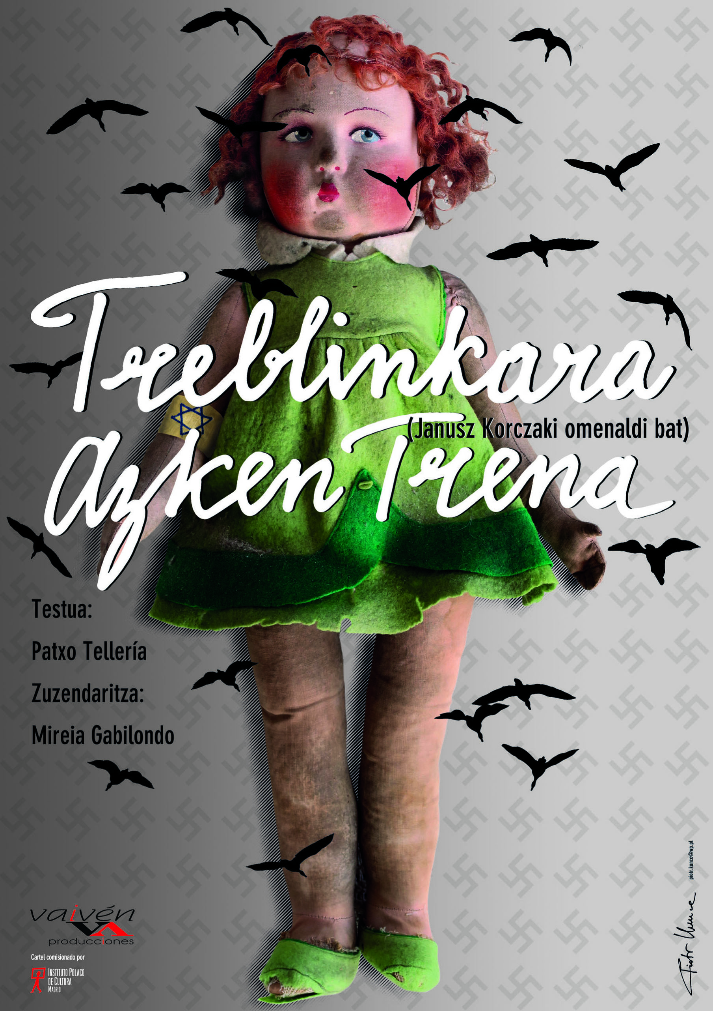
VAIVÉN PRODUCCIONES (GUIPUZCOA, ESPAÑA)
“ÚLTIMO TREN A TREBLINKA”

Fecha: 1 de octubre de 2017
Lugar: Teatro de las Esquinas

COMPAGNIE JÉRÔME THOMAS (BOURGOGNE, FRANCIA)
PROMENADE JONGLÉE AU CHÂTEAU
El Festival Teatro a Corte presenta el segundo capítulo de un programa concebido el pasado año para la Mansión Real de Venaria (Turín, Piamonte) y para el Castillo de Chambord (Loira, Francia). Dos residencias reales europeas unidas por el deseo de trabajar juntas y de intercambiar experiencias creativas.
Al igual que hicimos entonces con Ambra Senato (coreógrafa y bailarina), para esta ocasión confiamos el paseo por el castillo al reconocido artista del nouveau cirque Jérôme Thomas, invitando al público a una nueva mirada sobre un patrimonio artístico que acoge la provocación de un espectáculo contemporáneo en vivo.
Será el malabarismo del cual es maestro Jérôme Thomas, que repite por cuarta vez en el Festival, el que guiará el itinerario de los visitantes hacia el descubrimiento de una inédita Venaria.
El día 16 y 17 de septiembre 2017 repetirá la experiencia, revisada y adaptada a las necesidades de un nuevo espacio, el Castillo de Chambord. Una buena ocasión de hacer turismo cultural y comparación crítica para nuestros abonados y para todos los espectadores del Festival Teatro a Corte.
Ficha artística
-Director Artístico: Jérôme Thomas.
-Artistas: Jérôme Thomas y Nicoletta Battaglia.
-Producción: Compagnie Jérôme Thomas y Fondazione Teatro Piemonte Europa.
ARMO - CIE JÉRÔME THOMAS recibe apoyo Bourgogne- DRAC Franco Condado-Ministerio de Cultura bajo el título de las empresas subvencionadas y FORAL Bourgogne- Franco Condado.

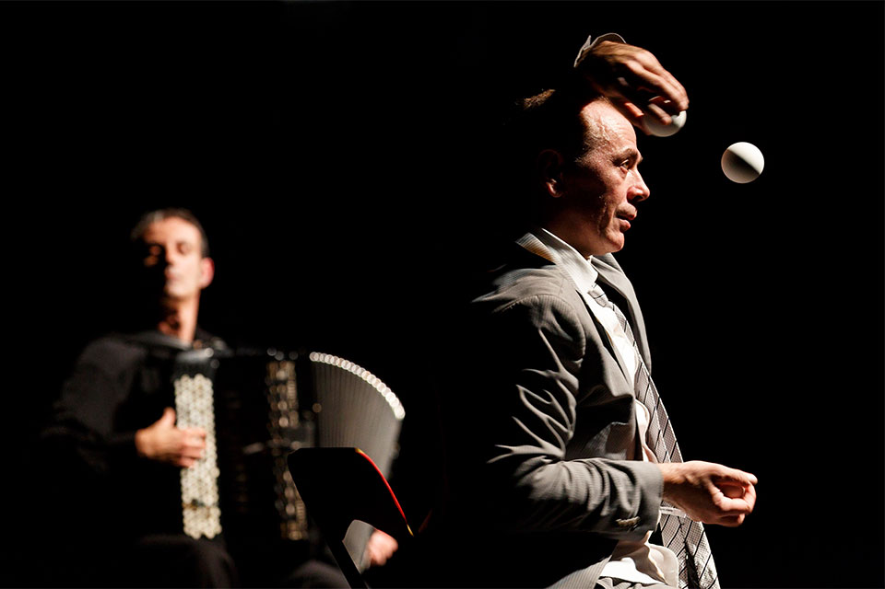

PROMENADE JONGLÉE AU CHÀTEAU

TEATRO DEL TEMPLE (ZARAGOZA, ESPAÑA)
“ABRE LA PUERTA”
Abre la puerta… es una propuesta escénica interdisciplinar y mestiza, en la que se unen palabra, música en directo, imagen, emoción, humor y experiencia sensorial para mostrar una reflexión escénica sobre la realidad y el deseo del ciudadano del siglo XXI. La intención de este espectáculo está explícita en el propio título. Invitamos al espectador a abrir la puerta, atravesar el umbral y adentrarse en una experiencia emocional que rompe con los moldes clásicos de los distintos géneros escénicos, en un viaje desde la oscuridad de nuestros demonios hacia la luz de nuestros ángeles.
Los materiales textuales de Abre la puerta provienen de lo más florido de la literatura occidental: de Lorca a Nicolás Guillén, de Manuel Vilas a Walt Whitman, de John Giorno a Charles Bukowski, sus palabras y sus historias son alimentadas por la interpretación de José Luis Esteban y la música y los visuales de Naiel Ibarrola, convirtiéndose en una metáfora sobre las contradicciones del ciudadano moderno, a la vez víctima, verdugo, beneficiario y damnificado de nuestro mundo. En todo caso, protagonista absoluto del destino de este planeta.
Abre la puerta es por momentos testimonio íntimo, concierto de rock, viñeta de cómic, proclama incendiaria, intervalo romántico, monólogo desaforado, angustia tierna, recital inesperado, esperanza indomable, verso suelto, cabaré de carretera comarcal y, sobre todo, un juego entusiasmado y placentero con el alma del espectador. Es un fresco contemporáneo, un collage de situaciones cuya armonía estructural no está basada en el canon aristotélico lineal, sino en una disposición fragmentaria que alienta la reconstrucción personal de cada espectador con respecto al espectáculo.
Ficha artística
-Idea original y dirección: José Luis Esteban y Naiel Ibarrola
-Dramaturgia de José Luis Esteban sobre textos de Walt Whitman, Manuel Vilas, Ana Elena Pena, Jesús Jiménez, Nicolás Guillén, John Giorno, Jaime Gil de Biedma, Federico Gº Lorca, Isla Correyero, Charles Bukowski y José Luis Esteban.
-Audiovisuales y música original: Naiel Ibarrola
-Espacio Escénico: José Ibarrola
-Iluminación: David Alcorta
-Coordinación de Producción: Carlos Martín
-Dirección escénica: Fernando Bernués
Una coproducción de Teatro del Temple y Tantaka Teatroa.
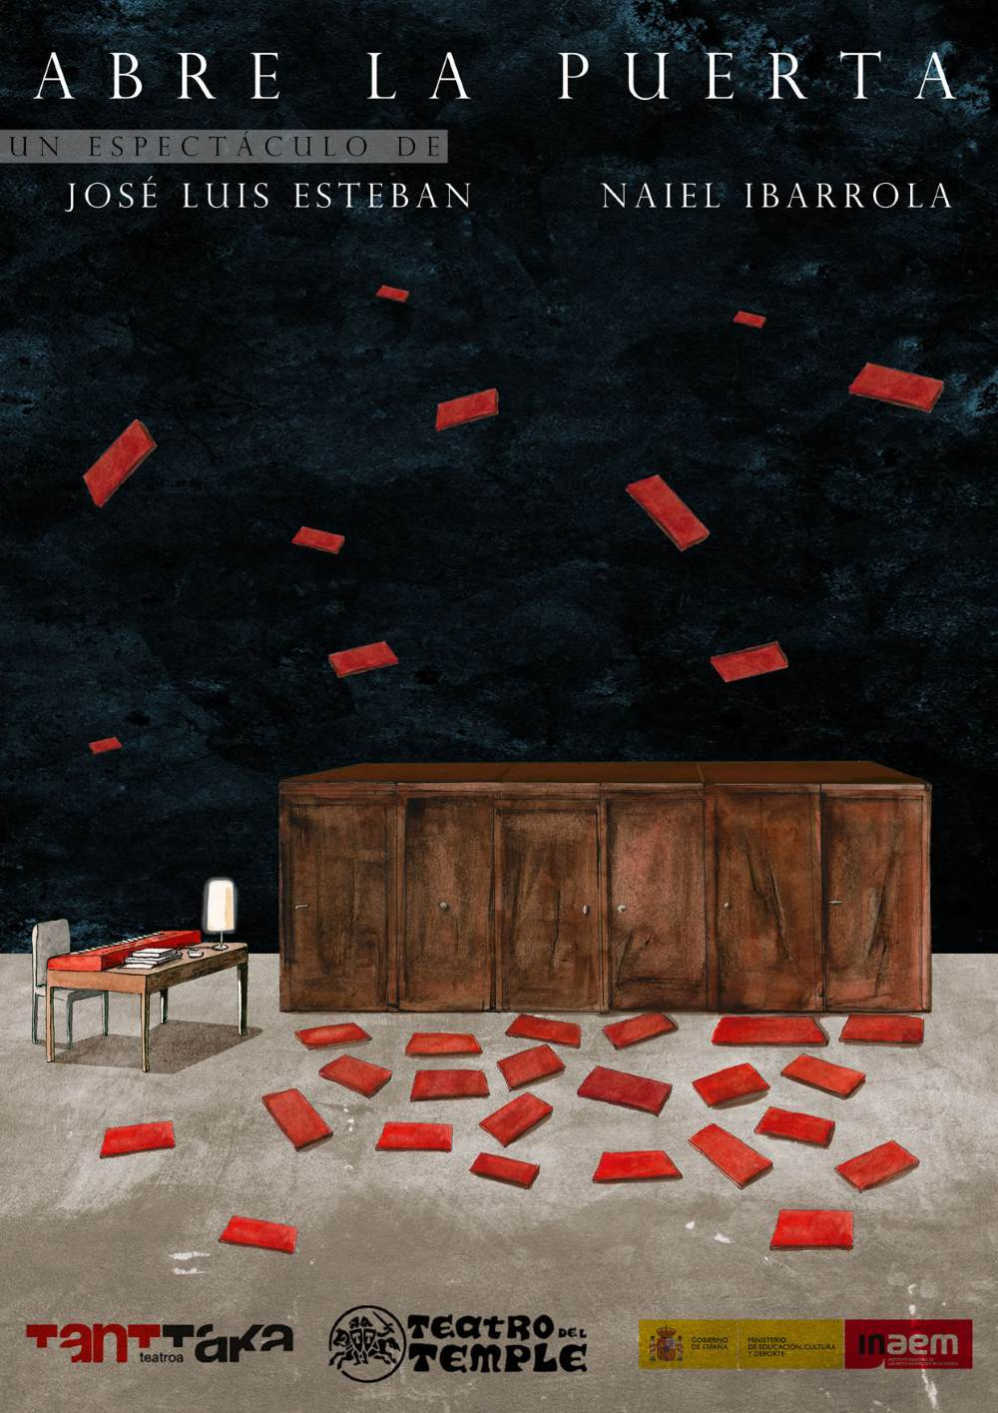
TEATRO DEL TEMPLE (ZARAGOZA, ESPAÑA)
“ABRE LA PUERTA”
TITIRITEROS DE BINÉFAR (HUESCA, ESPAÑA)
“ANTÓN RETACO”
María Luisa Gefaell (Premio Nacional de Literatura 1952) publicó en 1955 un precioso libro para niños: Antón Retaco. La vida de una pequeña compañía de artistas ambulantes retratada con la mirada tierna y amable de Antón, un niño enano. La troupe que recorre los caminos de Castilla está formada por la también enana Doña Martita Gorgojo, madre de Antón, su padre el levantador de pesos Don Plácido Recio, el caballo Cascabillo, la mona Carantoñas y los perritos sabios Can-Can y Tuso, a ellos se añade un sacristán con alma de artista, “el tío Badajo”. El relato constituye un canto a la vida libre, al teatro popular, al valor de las cosas sencillas y a la mirada limpia, poética y amable sobre las cosas.
Los Titiriteros de Binéfar han querido recuperar esta narración para los chavales de hoy, pues consideran que merecen conocerla. La compañía lleva más de treinta años recorriendo caminos con sus “moñacos”, haciendo títeres y música por las calles, plazas, teatros y carpas. Su teatro es siempre para todos: para los niños, tratados como personas sensibles e inteligentes, y para los adultos que aún guardan un hueco para la ternura y para el juego festivo del teatro.
Público familiar, niños a partir de 6 años.
Ficha artística:
-Basado en el texto de Mª Luisa Gefaell
-Dirección y dramaturgia: Paco Paricio
-Escenografía: Matías de Arriba y Germán García
-Música: Roberto Aquilué (Quiri) y Paco Paricio
-Vestuario: Mercè Viladrosa y Ederlinda Toyas
-Sonido: Miguel Paricio
-Iluminación: Eva Paricio
-En escena Titiritero: Paco Paricio Músico: Roberto Aquilúe (Quiri)
-Técnico: Miguel Paricio / Eva Paricio

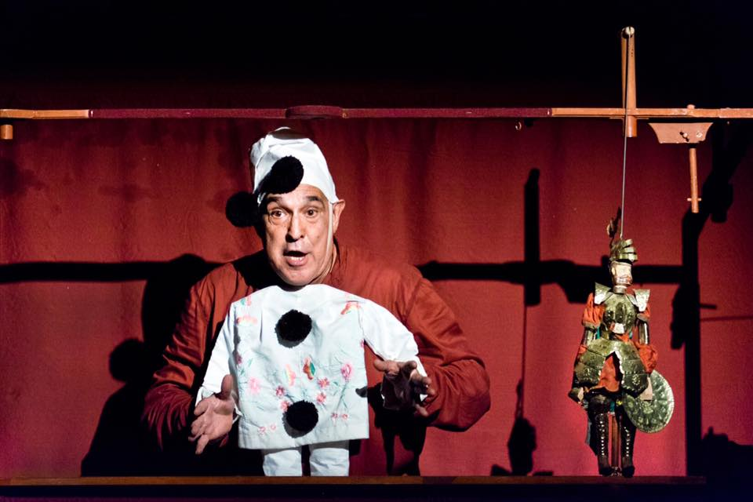

TITIRITEROS DE BINÉFAR (HUESCA, ESPAÑA)
“ANTÓN RETACO”

ALODEYÁ CIRCO DANZA (ZARAGOZA, ESPAÑA)
“AWARE”
“Aware” es una palabra japonesa que se refiere a la apreciación de un momento breve y efímero de la naturaleza. El circo es movimiento, la danza es movimiento, la música es movimiento, la vida es un continuo movimiento que hilamos a través de nuestras acciones. Y el movimiento en sí mismo es efímero, sucede y termina, igual que cada momento. Trabajando sobre lo efímero, la pieza “Aware” se basa en la búsqueda y sucesión de momentos que desaparecen dejando solo lugar al presente.

El proyecto investiga para encontrar nuevos lenguajes, nuevos caminos de expresión. Hacer desaparecer las barreras entre las disciplinas haciendo que sean inherentes a la pieza en lugar de una parte diferenciada. Trabaja sobre la fluidez de estos conceptos para construir un punto en común donde confluyan las interacciones entre todas las formas artísticas. Es en esa intersección donde encontramos nuestro “Aware”.

Dos mástiles chinos, una red aérea, verticales, acrobacia, danza, malabares con makillaks y prechac en la txalaparta que acompaña a la darbouka, la kora o el cajón en un ecléctico apartado musica, forman “Aware”, forman nuestro momento.

Ficha artística

-Intérpretes: Víctor Lázaro (Milki), Sofía Díaz, Nina Savidi, Eduardo Lostal

-Dirección: Pau Portabella

-Guión e idea original: Eduardo Lostal

-Composición y dirección musical: Sofía Díaz

-Diseño de luces: Jorge Jerez

-Visión externa danza: Ingrid Magrinyá
-Apoyo a la creación: De Mar a Mar, La Grainerie, La Central del Circ
-Fotografía: Mai Ibargüen Photography

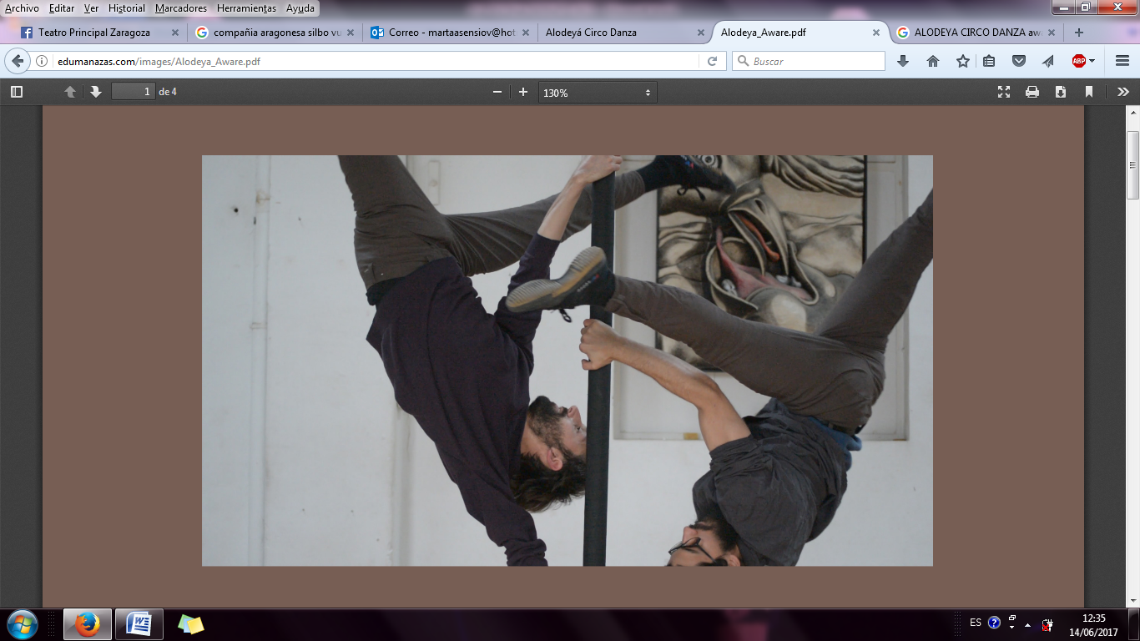
ALODEYÁ CIRCO DANZA (ZARAGOZA, ESPAÑA)
“AWARE”

D’ CLICK (ZARAGOZA, ESPAÑA)
“ISLA”
Desde su creación en el año 2010, D’Click apuesta por un circo en el que las artes escénicas se entremezclan y alimentan los espectáculos para llegar a un público ávido de emociones.

Con la primera creación en el 2011, “Los Viajes de Colón” la compañía ya marca un estilo propio, basado en un lenguaje que se transmite a través del cuerpo y el movimiento. El circo está siempre presente, como concepto y técnica, pero es el teatro y la danza quienes se encargan de desarrollar la historia. Con dos actores en escena, se muestra un viaje surrealista en el que desde la cotidianeidad del viaje, estos personajes se conocen a fondo y viven aventuras delirantes.

“ISLA” parte del sueño, de la alucinación y del futuro de tres personajes náufragos en una isla que se cuestionan sobre la idoneidad de refugiarse en el mar o zozobrar en una isla. Personajes que se encuentran solos y se necesitan unos a otros para rehacer su historia, la única, la de unos pocos. Tres náufragos unidos por sueños que consiguen superar los limites de su propia isla.

Basado en un trabajo de cuerpo y movimiento, las herramientas más circenses, como la acrobacia y el mástil chino se integran como lenguaje escénico dentro el espectáculo. Este proyecto nos recuerda la sutil frontera existente entre el teatro físico y la danza; el circo y el riesgo; y la magia y el sueño.

Ficha artística:
-Producción y dirección: Compañía D’Click

-Apoyo dirección artística: Pau Bachero

-Apoyo coreográfico: Compañía Mar Gómez

-Intérpretes: Ana Castrillo, Javier García y Hugo Gauthier

-Escenografía: Karlos Herrero

-Vestuario: Pep4

-Diseño iluminación: Carlos Samaniego

-Diseño gráfico: www.luislo.com

-Fotografía: Pilo Gallizo

-Idioma: Sin texto

Financiación: Programa apoyo coreográfico Festival Trayectos Danza

Colaboraciones: Ingrid Magrinyà (coreografía), Guillaume Peudon (mástil chino), Vanesa Perez Tejedor (visión externa)

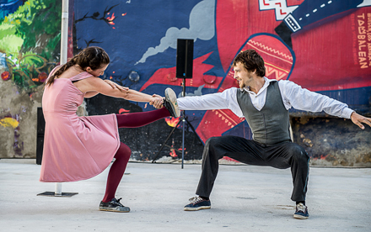
D’ CLICK (ZARAGOZA, ESPAÑA)
“ISLA”

VIRIDIANA CENTRO DE PRODUCCIÓN TEATRAL (HUESCA, ESPAÑA)
“MANTERO”
Cuando el público entra al teatro hay un mantero vendiendo en la puerta. Es posible que la mayoría de espectadores no le presten demasiada atención. En el teatro todo está preparado para la función. Se oye una música de fondo y unos truenos lejanos. Cuando parece que la función va a dar comienzo, la luz se va repentinamente. Se oyen unas voces: “¿Qué ha pasado?”… “se ha ido la luz”…
Entonces en la oscuridad de la sala aparece el mantero con sus linternas. Con sus aparatos ilumina la escena. No quiere vendernos nada. Solo iluminar el escenario mientras vuelve la luz… y mientras vuelve la luz estará sobre la escena.
Historias de la mitología clásica adaptadas al mundo infantil. Cuentos de la tradición popular. Cuentos árabes recogidos en las “Mil y una noches”. Canciones africanas. Fragmentos de “La Odisea” de Homero, y relatos de la propia odisea en el mar vivida por el propio mantero.
Un repertorio que de forma aparentemente casual irá desgranando nuestro protagonista. Siempre con la posibilidad de tener que parar en cualquier momento si vuelve la luz o es expulsado del escenario.
Ficha artística:
-Reparto: Pedro Rebollo
-Música: Popular africana (Uélé Molibá Mákási-Congo; So díyara-Costa de Marfil; Minga Turi-Argelia) y asesoría musical de Pablo Borderías
-Escenografía, atrezzo y títeres: Agustín Pardo y Alicia Juárez Títeres sin cabeza
-Iluminación: Fernando Martínez y Josema Hernández de la Torre
-Vestuario: Laura de la Fuente
-Fotografía: Javier Blasco
-Vídeo: Dedía producciones S.L.
-Cartel: David Adiego
-Producción en gira: Mónica Macías
-Administración: Lumi Jiménez
-Distribución: Pilar Royo
-Escrito y dirigido por: Jesús Arbués

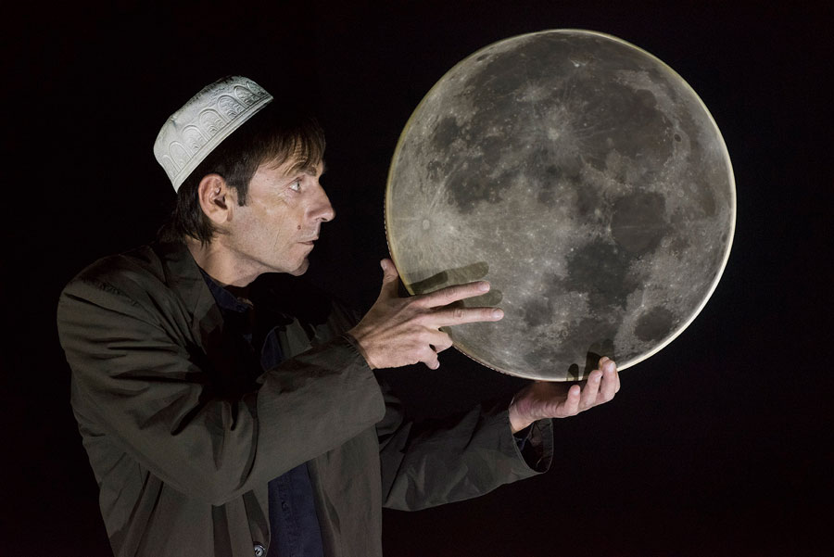
VIRIDIANA CENTRO DE PRODUCCIÓN TEATRAL (HUESCA, ESPAÑA)
“MANTERO”

TEATRO DE MEDIANOCHE (ZARAGOZA, ESPAÑA)
EL PIRATA QUE QUISO CAPTURAR LA LUNA
Una adaptación para teatro de sombras de un cuento de Dennis Haseley.
Un terrible pirata que no quería a nada ni a nadie, vivía solo en su isla. Armado de su sable, su barco y sus perversas ideas. Capturaba todo lo que se presentaba ante su vista.
¿Todo? No, porque la Luna seguía deslizándose libre por el cielo. Y el terrible pirata que a nadie quería se empeñó en capturar también a la luna.
La compañía Teatro de Medianoche tuvo su alumbramiento el año 1984, en Zaragoza. Sus progenitores fueron Araceli Gil y Domingo Castillo. La creación de nuestros espectáculos se basa en una rigurosa puesta en escena, la artesanal y meticulosa construcción de los títeres y el uso de la música con protagonismo dramático. Proponemos un estilo delicado y sugerente que deje libertad a la imaginación del espectador. La sugerencia visual es el camino elegido, buscando emocionar más que sorprender.
En los veinte espectáculos realizados hemos empleado diferentes técnicas de manipulación, - teatro de sombras, teatro negro, títeres de mesa, adaptación de bunraku, marionetas de hilo, títeres de varilla superior, marote, manipulación directa, títeres de guante, máscaras y cabezudos... - la elección de una técnica determinada ha venido marcada por las características de la historia.

Teatro de Medianoche son pioneros del teatro de sombras y el teatro negro en Aragón.

Ficha artística:
-Titiriteros: Araceli Gil, Domingo Castillo y Angela Castillo
-Diseño siluetas: Araceli Gil
-Diseño iluminación: Domingo Castillo
-Realización siluetas y fondos: Teatro de Medianoche
-Producción: Teatro de Medianoche
-Grabación banda sonora: Acqua Audiovisuales
-Dirección: Domingo Castillo

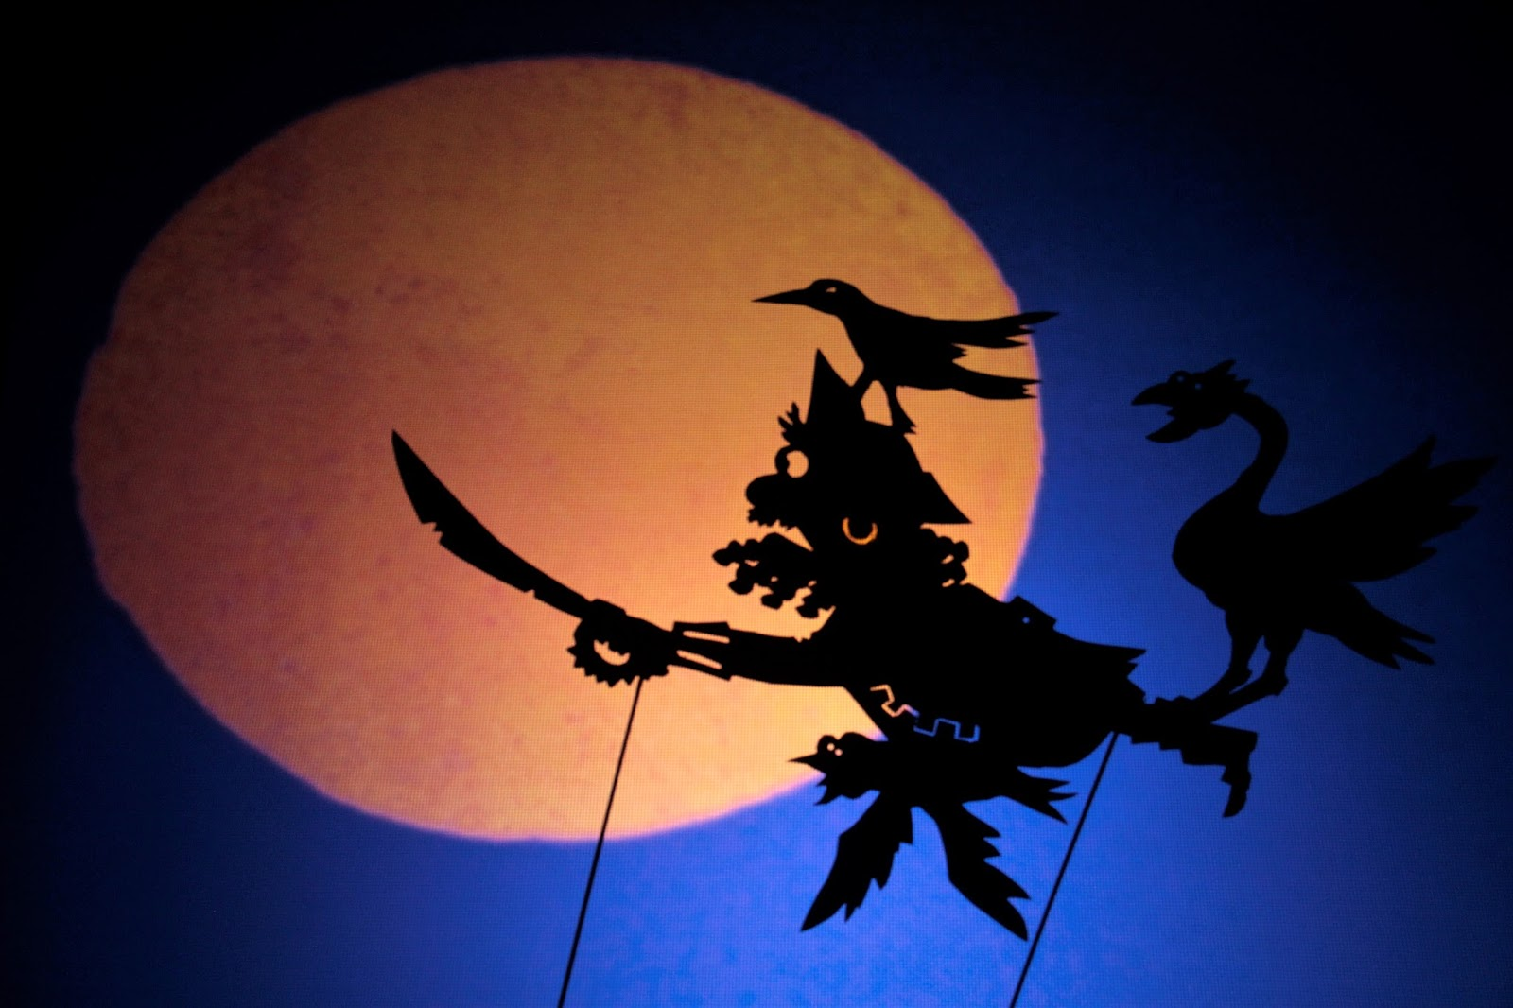

TEATRO DE MEDIANOCHE (ZARAGOZA, ESPAÑA)
EL PIRATA QUE QUISO CAPTURAR LA LUNA

